第19周教育研究中心教学活动安排（小学）
（2024）119
★温馨提示：
1.因学院车位有限，暂无法对外提供停车车位，来院参加研修活动的老师，务请绿色出行。请学校领导对参加培训的老师及时通知到位。感谢配合支持！
2.学院是上海市无烟单位，请勿在校园内吸烟。
3.饮水请自带茶杯，喝饮料的老师扔水瓶时请注意干湿垃圾分类，没有喝完的水瓶请带走。
1.体育 金霞
（1）时间： | 2025年1月7日（周二） 上午：8:30-11:30 下午：12:30-16:30
内容： | 区小学体育中青年教师教学评比【第二阶段】模拟教学、答辩评比
对象： | 1.参赛教师（见下表）  2.特邀评委：王冬香（明德外小）、王春花（三官堂学校）、费良（西渡小学）、金春雷（奉教院附小）、黄政（邬桥学校）
地点： | 奉教院附小·奉浦联合小学（奉浦小学校区）
备注： | 具体要求：  各参赛教师需根据通知安排时间段提前30分钟到候场教室，每个时间段共安排8位教师参赛，分两组同时进行。依次进入上课教师进行模拟教学展示，请每位教师打印4份教学设计，现场分发给评委。  1.参赛教师根据时间安排表参赛，提前半小时到达比赛场地，不得迟到，注意路上行车安全。  2.评比时间紧张，请紧密衔接，参赛教师教研组做好保障工作（场地、器材的准备）  3.参赛教师身着运动服，并提前做好相应的热身、布置场地等相关工作。  4.自觉维护现场秩序，听从现场工作人员指挥，保持环境卫生，不得大声喧哗。  参赛须知：  1.每位参赛教师2分钟布置场地、器材（提前准备好），8分钟模拟上课后3分钟答辩环节，请严格控制好时间。  2.现场提供西沃屏幕，可播放PPT辅助教学，教师需在1月6日下午3点前发送到金春雷处调试播放，确保比赛顺利。  3.教师模拟上课内容从移动性技能、非移动性技能、操控性技能、体能、田径类运动、体操类运动、球类运动、中华传统体育类运动、新兴体育类运动、水上或冰雪类运动（除已上交的“第一阶段单元教学设计”的教学内容项目外）选择其一。  4.参赛教师提供模拟上课纸质教案4份（体现模拟上课过程的简案，具体书写参考附件3），评比时交给评委使用。*附件3发至区教研组长微信群  5.模拟教学评价指标：  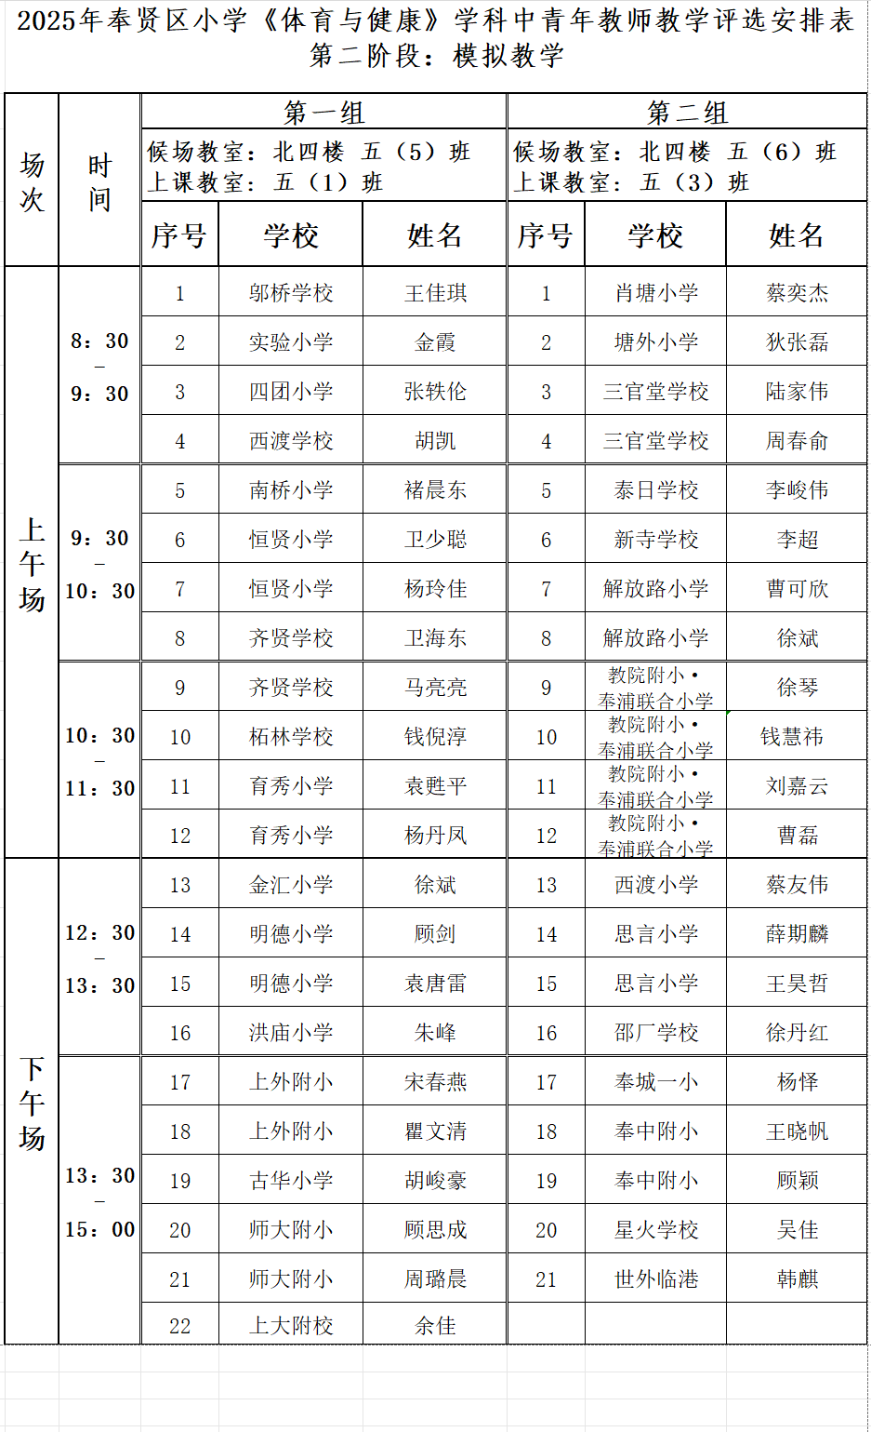
  评价内容 | 比例 | 评价说明
  教学说明 | 20% | 呈现单元教学设计文本，体现对本课内容的主要说明
  讲解示范 | 20% | 回应课的教学目标及教学重难点，讲解与动作示范正确
  教学方法 | 40% | 课中教学方法手段不少于3种，教师指导到位，练习组织合理
  体能练习  （水平二、水平三） | 10% | 与内容主题关联紧密或夯实其他体能基础
  教学资源 | 10% | 多媒体、信息技术、器材等资源使用有助提高教学质效
（2）时间： | 2025年 1月10日（星期五 ）下午13：00——16：00
内容： | 2024学年第二学期“空中课堂”资源建设教学研讨
对象： | 区小学体育学科“空中课堂”资源建设小组成员：  徐琴、吕园园、金春雷、陆晓丹（奉教院附小）、庄怡（江海一小）  钱慧祎、曹磊、刘嘉云、陈紫怡（奉教院附小）、黄政（邬桥学校）、  王冬香、袁唐雷、陈琪（明德外小）、蔡奕杰、夏张尧（肖塘小学）、  王春花、周春俞（三官堂学校）、费良（西渡小学）、  宋春燕（金海小学）、曹可欣（解放路小学）
地点： | 金海小学（高丰路500号）二楼会议室 （徐丹红）
备注： | 请各位教师带好教参、课标等资料

奉贤区教育学院教育研究中心
2025年1月2日

